3.7.1. Блок-схема

Ниже представлены блок-схемы основных игровых процессов. Начнём с иллюстрации основного функционала:

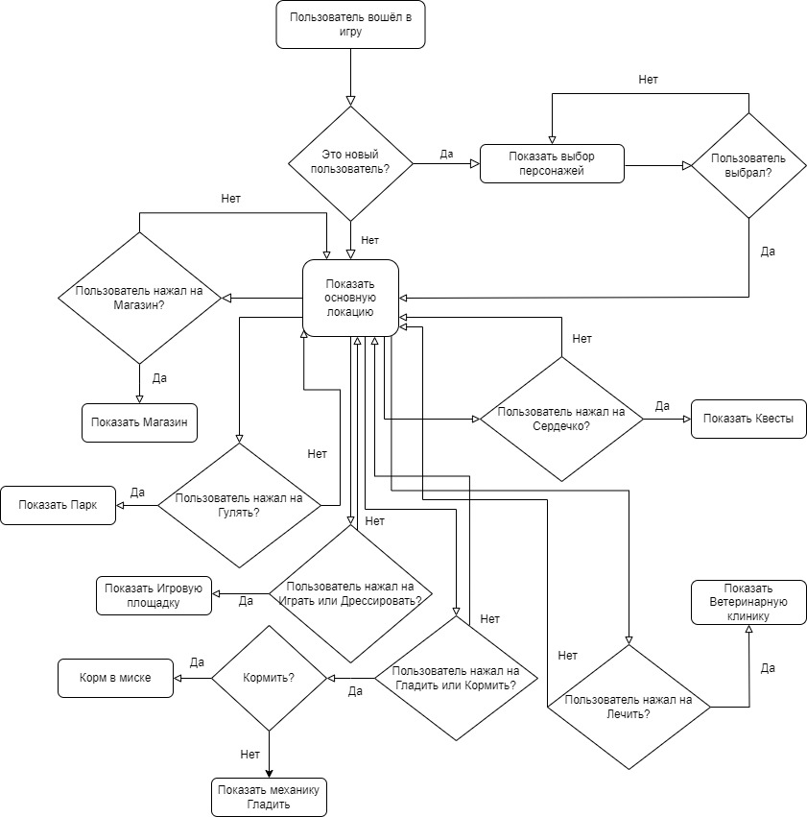

Рис. 24: Основное меню

Стоит также отметить, что при нажатии на любую кнопку меню кроме «Кормить» и «Гладить», пользователь переносится на новую локацию, вернуться из которой он может за счёт нажатия кнопки «Домой».

Рассмотрим более подробно отдельные разделы меню. Блок-схема зоомагазина:

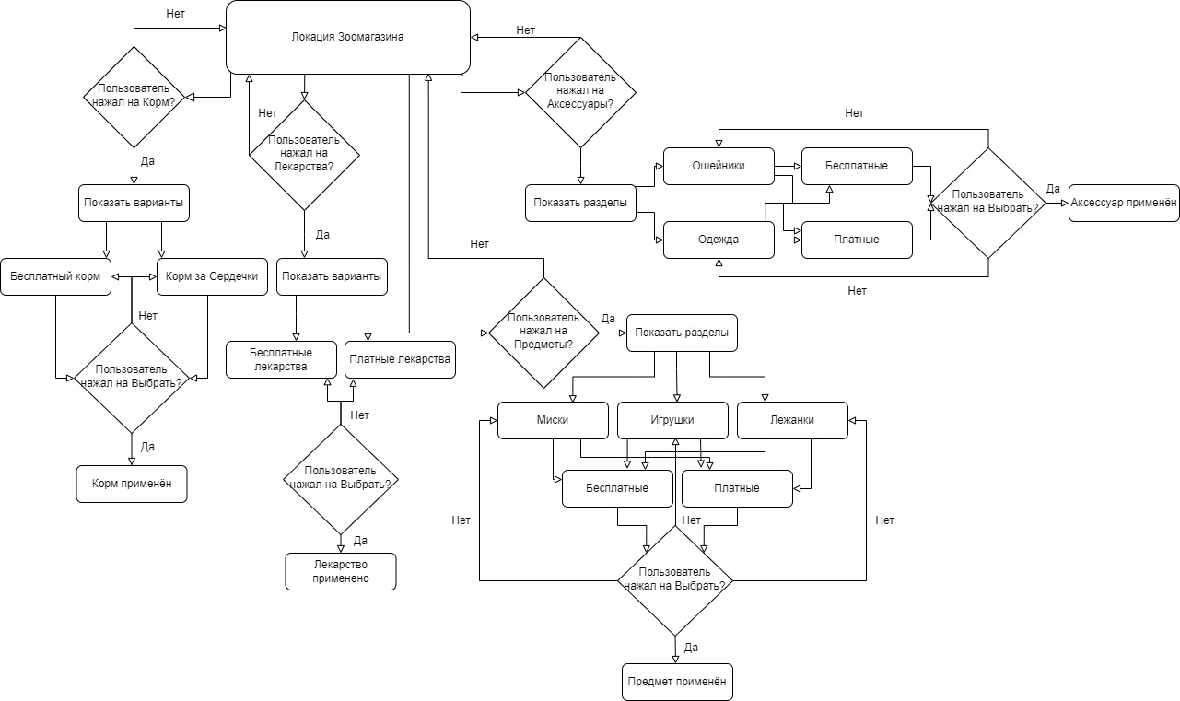

Рис. 25: Зоомагазин

Меню «Играть» состоит из одной кнопки – «Кинуть мяч». Кнопки «Гулять» и «Лечить» не предполагают дополнительного функционала, кроме как вернуться к пунктам меню.

Посмотрим на схему «Дрессировать»:

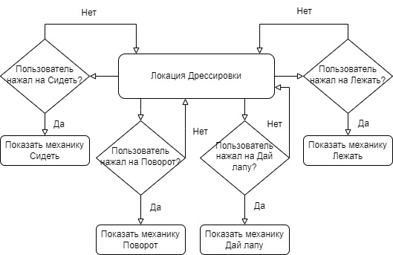

Рис. 26: Дрессировать